SUBDIVIDING – ПІДПОДІЛ ОБ’ЄКТІВ
Мета: здобути вміння та навички роботи з функцією детального поділу (підподілу) об’єктів в середовищі Blender 2.90
У Blender є безліч інструментів для поділу ребер і граней mesh-об’єктів на частини. Часто для цього використовується функція Subdivide. У простих випадках ця команда розділяє прямокутні і трикутні грані на такі ж за формою, але більш дрібні. Доступ до трансформатора Subdivide можна отримати різними способами. Найчастіше користуються спливаючими меню зі спеціальними (залежними від контексту виклику) пунктами, які з’являються при натисканні W. В режимі редагування його першим пунктом буде Subdivide – Підподіл.
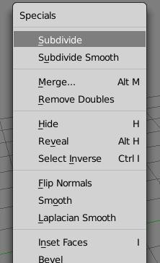
Якщо була виділена грань, то кожне її ребро буде розділено новою вершиною навпіл. Від цих вершин будуть відходити нові ребра на виділену грань. В результаті вихідна грань буде поділена на більш дрібні.
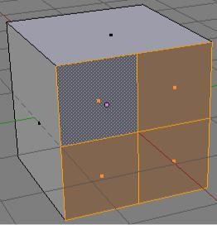
На панелі оператора з’являються налаштування підподілу. Якщо поміняти кількість розрізів з одного на два, то кожне ребро буде розділене не навпіл, а на три частини, тобто на кожному ребрі утвориться дві вершини, а не одна.

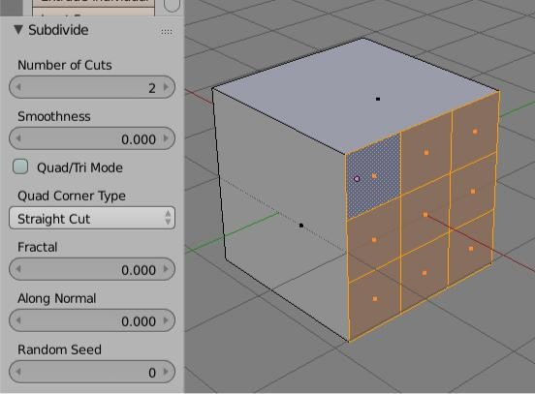
Якщо активувати прапорець Quad / Tri Mode (режим ¾-го поділу), то з нових вершин будуть виходити ребра не тільки на виділену грань, але і на суміжні. А оскільки у цих граней інші ребра, то в результаті отримаємо грані іншої форми, найчастіше – трикутники. Цей прапорець рекомендую Вам активувати при підподілі не граней, а ребер.
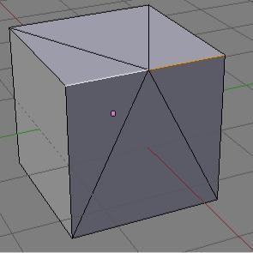
На малюнку було виділено одне ребро, до нього було застосовано Subdivide і активовано прапорець Quad / Tri Mode. Якби прапорець був вимкнений, то на ребрі просто б з’явилася одна вершина.
Крім Subdivide в Blender існує ряд інших трансформацій. Багато з них є у вкладці Tools області інструментів:
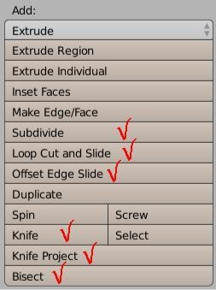

Loop Cut and Slide (розрізати петлею зі зрушенням) дозволяє ніби розсікти об’єкт уявною площиною або, якщо покрутити колесо миші, декількома паралельними площинами. В результаті всі його межі, через які пройде ця площина будуть поділені.
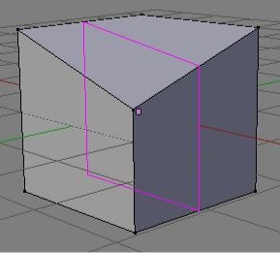
Ножем (knife) можна нарізати межі довільно. Після закінчення процесу треба натиснути Enter.
Bisect розрізає грань або ребро на дві частини. Попередньо елемент повинен бути виділений, після вибору Bisect треба провести мишею з затиснутою лівою кнопкою лінію, по якій буде розділена грань, або вказати точку на ребрі.
Також буває корисним використання інструменту Bevel. Його можна викликати через спеціальне меню (W) або натиснути Ctrl + B. Ним нахиляють ребра і кути. Якщо трансформацію потрібно виконати тільки з кутами, то варто натиснути Ctrl + Shift + B.
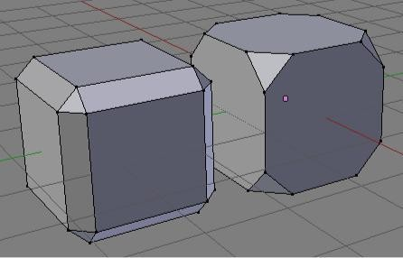
Також варто зупинитися на підподілі за допомогою Connect Vertex Path. Він з’єднує виділені вершини прямою лінією або найкоротшим шляхом. При цьому все,

через що пройде ця лінія, буде поділене. Щоб використовувати інструмент, треба виділити вершини і натиснути J.
